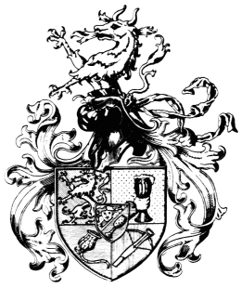
Gegeben zu Styraburg den 22.1.a.U. 164
Schlaraffia Styria 32

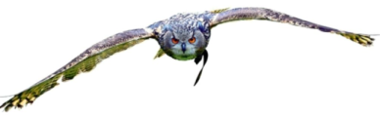
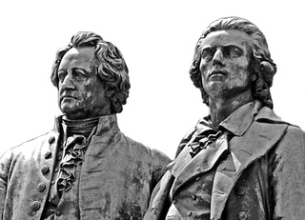

R.G.u.H.z!
Vielliebe Freunde Styrias!
Sattelt Eure Rösslein, kommt und habt Teil
am Turney um die
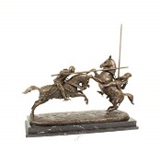
Funke-Kette und/oderFaust-Kette
Das Hauen und Stechen findet
in der Styraburg am 27. des Eismondes a.U. 164 statt.

Wir freuen uns auf Euer Kommen
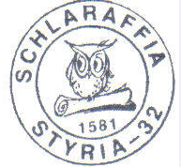
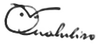

Das Oberschlaraffat Das Kantzlerambt
Alibi, Ararauna, Fingal (eh) Qualuliso

